АДМИНИСТРАЦИЯ МУНИЦИПАЛЬНОГО ОБРАЗОВАНИЯ
ВЫСЕЛКОВСКИЙ РАЙОН

ИСПОЛНЕНИЕ БЮДЖЕТА

ВЫСЕЛКОВСКОГО РАЙОНА

ЗА 2015 ГОД

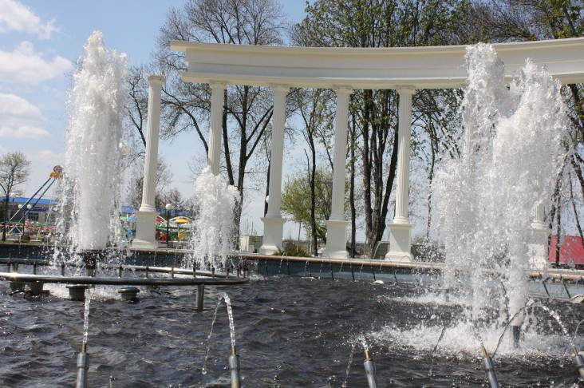

РАЙОННЫЙ БЮДЖЕТ
млн. рублей
наименование показателя | 2015 год
наименование показателя | Плановые  показатели | Фактическое  исполнение | Процент  исполнения | Динамика к  2014 году, %
Налоговые и неналоговые  доходы | 358,2 | 360,5 | 100,6 | 110
Безвозмездные поступления | 785,4 | 783,7 | 99,8 | 81,3
Доходы всего | 1143,6 | 1144,2 | 100,1 | 88,6
Расходы | 1170,5 | 1163,4 | 99,4 | 89,5
Дефицит (-), профицит (+) | -26,7 | -19,2 | x | x

ИСТОЧНИКИ ФИНАНСИРОВАНИЯ
ДЕФИЦИТА РАЙОННОГО БЮДЖЕТА

млн.рублей
наименование показателя | 2015 год
наименование показателя | Плановые показатели | Фактическое исполнение
Всего | 26,7 | 19,2
Кредиты кредитных организаций (получение) | 22,7 | 20,0
Бюджетные кредиты других бюджетов (возврат в районный бюджет предоставленных кредитов) | 0,2 | 0,2
Предоставление кредитов бюджетам сельских поселений | -3,6 | -3,6
Бюджетные кредиты других бюджетов (возврат в краевой бюджет) | -37,0 | -37,0
Бюджетные кредиты других бюджетов (получение кредитов из краевого бюджета) | 34,8 | 34,8
Средства от продажи акций | 7,1 | 7,1
Направление остатков средств | 2,5 | -2,3

БЕЗВОЗМЕЗДНЫЕ ПОСТУПЛЕНИЯ В
РАЙОННЫЙ БЮДЖЕТ ИЗ ДРУГИХ
УРОВНЕЙ БЮДЖЕТОВ

млн.рублей
 | 2015 год
 | Плановые  показатели | Фактическое исполнение | Процент исполнения
Всего | 785,4 | 783,7 | 99,8
Дотации | 43,9 | 43,9 | 100
Субсидии | 60,2 | 58,8 | 97,5
Субвенции | 676,2 | 675,8 | 99,9
Иные межбюджетные трансферты | 6,9 | 7,0 | 101,4
Доходы от возврата остатков субсидий, субвенций прошлых лет | 0,5 | 0,5 | 100
Возврат остатков субсидий, субвенций прошлых лет из бюджета района | -2,3 | -2,3 | 100

ДОХОДЫ КОНСОЛИДИРОВАННОГО БЮДЖЕТА
ВЫСЕЛКОВСКОГО РАЙОНА

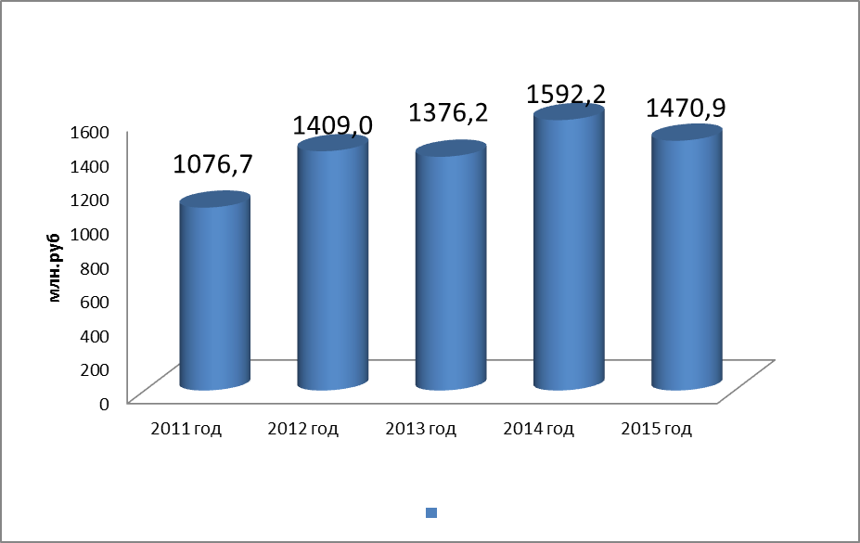

РАСХОДЫ КОНСОЛИДИРОВАННОГО БЮДЖЕТА
ВЫСЕЛКОВСКОГО РАЙОНА

ОБЪЕМ ДОХОДОВ РАЙОННОГО БЮДЖЕТА

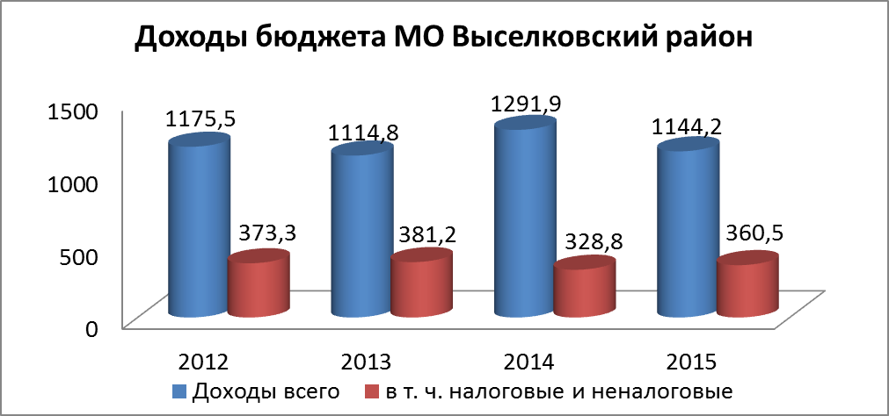

СТРУКТУРА ДОХОДОВ РАЙОННОГО БЮДЖЕТА

СТРУКТУРА РАСХОДОВ РАЙОННОГО БЮДЖЕТА

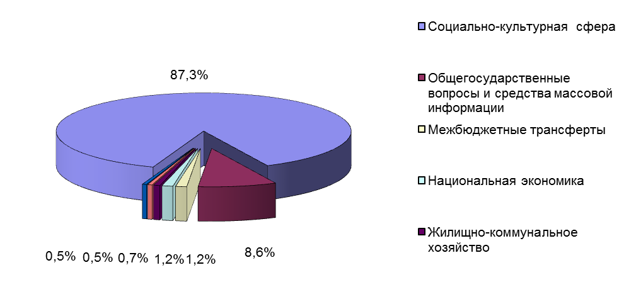

ИСПОЛНЕНИЕ РАСХОДОВ РАЙОННОГО БЮДЖЕТА

Наименование отрасли | 2015 год, в тыс.рублей
Наименование отрасли | Уточненная  сводная  бюджетная  роспись | Исполнено | Процент  исполнения
Расходы-всего | 1170545,1 | 1163440,4 | 99,4
Социально-культурная сфера | 1021584,4 | 1016195,8 | 99,5
Общегосударственные вопросы | 100591,9 | 99051,9 | 98,4
Национальная экономика | 13938,7 | 13769,1 | 98,8
Жилищно-коммунальное хозяйство | 8283,6 | 8280,4 | 100
Межбюджетные трансферты | 14160,0 | 14160,0 | 100,0
Национальная безопасность и правоохранительная деятельность | 5887,7 | 5886,8 | 100
Обслуживание государственного и муниципального долга | 5304,8 | 5304,3 | 100,0
Средства массовой информации | 618,0 | 617,9 | 100
Национальная оборона | 176,0 | 174,2 | 99,0

СОЦИАЛЬНАЯ СФЕРА

Наименование отрасли | 2015 год, в тыс.рублей
Наименование отрасли | Уточненная  сводная  бюджетная  роспись | Исполнено | Процент  исполнения
Социальная сфера, всего | 1021584,4 | 1016195,8 | 99,5
в том числе:
Образование | 823982,9 | 819985,5 | 99,5
Культура и кинематография | 4171,6 | 4024,1 | 96,5
Здравоохранение | 111315,8 | 111315,8 | 100,0
Социальная политика | 47461,1 | 47155,1 | 99,4
Физическая культура и спорт | 34653,0 | 33715,3 | 97,3

В 2015 году районный бюджет исполнялся в программном формате. Были утверждены 14 муниципальных программ.

Исполнение районного бюджета по муниципальным программам муниципального образования Выселковский район
тыс.рублей
 |  | Запланиро-  вано | Исполнено
 | На реализацию муниципальных программ всего, | 1060003,2 | 1054433,0
 | в том числе:
1. | Развитие образования | 780626,3 | 780257,2
2. | Создание условий для оказания медицинской помощи населению и развитие здравоохранения | 111216,3 | 111216,3
3. | Развитие культуры | 29929,6 | 29739,7
4. | Развитие физической культуры и спорта | 935,0 | 932,5
5. | Дети Кубани | 4846,2 | 3267,1
6. | Молодежь Выселковского района | 2477,0 | 2469,4
7. | Обеспечение безопасности населения | 11139,7 | 11138,7
8. | Развитие муниципального образования Выселковский район в сфере строительства, архитектуры, дорожного хозяйства и жилищно-коммунального хозяйства | 43905,4 | 40818,4
9. | Экономическое развитие и инновационная экономика | 3683,6 | 3682,5
10. | Противодействие незаконному обороту наркотиков | 355,6 | 344,0
11. | Социальная поддержка граждан | 44480,8 | 44174,9
12. | Информационное общество | 10415,4 | 10413,9
13. | Развитие сельского хозяйства и регулирование рынков сельскохозяйственной продукции, сырья и продовольствия | 11028,0 | 11020,2
14. | Совершенствование земельных и имущественных отношений в МО Выселковский район | 4964,3 | 4958,2

Муниципальная программа муниципального образования Выселковский район «Развитие образования»

780257,2 тыс.рублей

Подпрограмма  Развитие дошкольного, общего  и дополнительного образования  детей | Подпрограмма  Обеспечение реализации муниципальной программы и прочие мероприятия в области  образования
- оказание муниципальных услуг  организациями дошкольного образования (детские сады) 272597,9 тыс.рублей | - оказание  муниципальных услуг  муниципальными учреждениями образования по методической поддержке работников, по организации материально-технического обеспечения, организация и осуществление  на реализацию бухгалтерского учета, проведение педагогической диагностики  и другие расходы - 40370,8 тыс.рублей.
- оказание муниципальных услуг
общеобразовательными организациями (школы)
339885,8 тыс.рублей
- оказание муниципальных услуг
организациями дополнительного образования детей
(ДЮСШ, Центр детского творчества)
102654,0 тыс.рублей

- обеспечение льготным питанием учащихся
из многодетных семей, молоком и горячим питанием учащихся и учителей 10410,3 тыс.рублей

- компенсация расходов на оплату жилых
помещений, отопления и освещения педагогическим работникам, проживающим в сельской местности 4257,8 тыс.рублей

- компенсация части родительской платы  за присмотр и уход за детьми в ДОУ  6307,4 тыс.рублей | - социальная  поддержка отдельных категорий работников  учреждений дополнительного образования детей - 91,3 тыс.рублей
- обеспечение безопасности образовательных
учреждений 517,0 тыс.рублей
- создание условий для обучения детей с
ограниченными возможностями в СОШ № 1 и
СОШ № 2 2762,6 тыс.рублей
- повышение квалификации педагогических
работников 402,3 тыс.рублей

Муниципальная программа муниципального образования Выселковский район «Создание условий для оказания медицинской помощи населению и развитие здравоохранения»

111216,3 тыс.рублей

Отдельные мероприятия муниципальной программы:

- оказание муниципальных услуг учреждением здравоохранения «Центральная районная больница им.В.Ф.Долгополова» Выселковского района и приобретение медицинского оборудования– 84191,7 тыс.рублей:
- осуществление государственных полномочий по предоставлению мер социальной поддержки отдельным категориям граждан в бесплатном изготовлении и ремонте зубных протезов – 1387,0 тыс.рублей;
- осуществление государственных полномочий по предоставлению мер социальной поддержки отдельным группам населения в обеспечении лекарственными средствами и изделиями медицинского назначения – 24489,2 тыс.рублей;
- предупреждение и борьба с социально значимыми заболеваниями, вакцинопрофилактика – 450,0 тыс.рублей;
- повышение квалификации медицинских работников – 698,4 тыс.рублей.

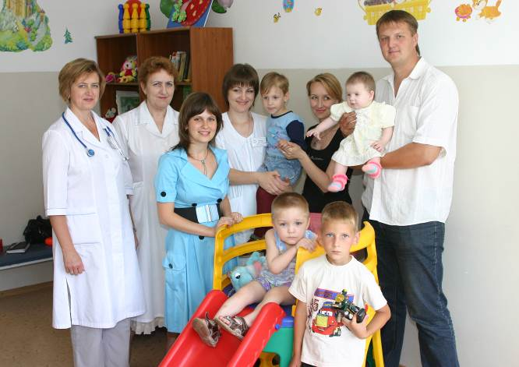

Муниципальная программа муниципального образования
Выселковский район «Развитие культуры»

29739,7 тыс.рублей

Отдельные мероприятия муниципальной программы:

- выполнение муниципального задания детской школой искусств им.Г.Ф.Пономаренко ст.Выселки и Березанской музыкальной школой – 25711,4 тыс.рублей;
- оказание услуг по организации и проведению культурно-массовых мероприятий, методическое и консультативное обслуживание библиотек – 2532,0 тыс.рублей;
- осуществление государственных полномочий по предоставлению мер социальной поддержки в виде компенсации расходов на оплату жилых помещений, отопления и освещения педагогическим работникам – 42,9 тыс.рублей;
- проведение культурно-массовых мероприятий и другие расходы – 1453,4 тыс.рублей.

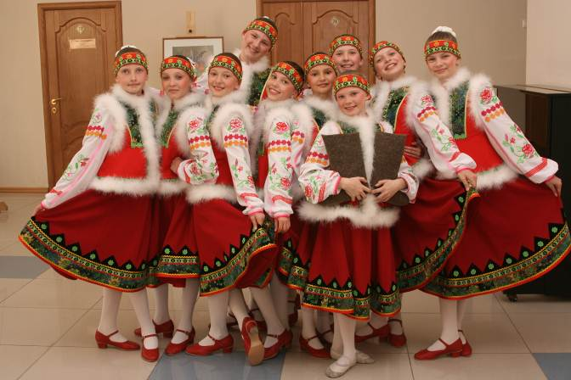

Муниципальная программа муниципального образования
Выселковский район «Дети Кубани»

3267,1 тыс.рублей

Отдельные мероприятия муниципальной программы:
- осуществление государственных полномочий по выплате единовременного пособия детям – сиротам и детям, оставшимся без попечения родителей, на государственную регистрацию права собственности – 5,2 тыс.рублей;
- осуществление государственных полномочий по выявлению обстоятельств, свидетельствующих о необходимости оказания детям-сиротам и детям, оставшимся без попечения родителей, содействия в преодолении трудной жизненной ситуации, и осуществлению контроля за использованием детьми сиротами и детьми, оставшимися без попечения родителей, предоставленных им жилых помещений специализированного жилищного фонда – 296,3 тыс.рублей;
- подготовка проектно-сметной документации на строительство жилого дома для детей- сирот – 304,6 тыс.рублей;
- организация оздоровления детей и подростков Выселковского района – 1740,8 тыс.рублей;
- мероприятия, направленные на профилактику безнадзорности и правонарушений несовершеннолетних, проведение декады инвалидов для детей с ограниченными возможностями, выплаты премии главы администрации муниципального образования Выселковский район одаренным детям, проведение мероприятий военно-патриотической направленности, участие в районных, краевых, всероссийских конкурсах и конференциях, организация и проведение торжественных и праздничных мероприятий – 920,2 тыс.рублей.

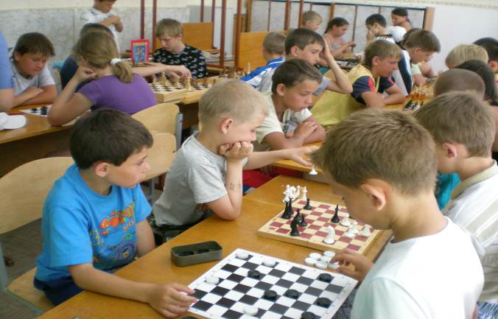
Муниципальная программа муниципального образования
Выселковский район «Молодежь Выселковского района»

2469,4 тыс.рублей

Отдельные мероприятия муниципальной программы:
- выполнение функций казенным учреждением комплексного социального обслуживания подростков и молодежи «Молодежный центр» Выселковского района – 1806,6 тыс.рублей;
- проведение мероприятий, направленных на реализацию молодежной политики на территории Выселковского района – 662,8 тыс.рублей.

Муниципальная программа муниципального образования
Выселковский район «Развитие физической культуры и спорта»

932,5 тыс.рублей

Отдельные мероприятия муниципальной программы:
- проведение физкультурно-массовых мероприятий и участие в районных и краевых спортивных мероприятиях – 654,2 тыс.рублей;
- развитие детско-юношеского спорта в муниципальных организациях
дополнительного образования детей и подростков – 278,3 тыс.рублей

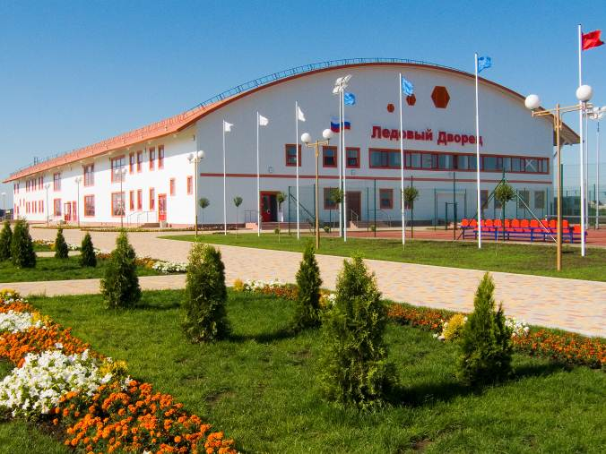

Муниципальная программа муниципального образования
Выселковский район «Социальная поддержка граждан»

44174,9 тыс.рублей

Основные мероприятия программы:
- меры государственной поддержки лиц, замещавших муниципальные должности – 1411,2 тыс. рублей;
- поддержка социально-ориентированных некоммерческих организаций и содействие развитию гражданского общества – 289,4 тыс. рублей;
- устройство подъемников для лиц с ограниченными возможностями в учреждениях здравоохранения – 120,0 тыс.рублей;
- предоставление ежемесячных денежных выплат на содержание детей-сирот и детей, оставшихся без попечения родителей, переданных под опеку, на воспитание в приемные и патронатные семьи, а также ежемесячное вознаграждение, причитающееся приемному родителю и патронатному воспитателю –39141,9 тыс. рублей;
- организация и осуществление деятельности по опеке и попечительству – 2706,0 тыс. рублей;
- организация оздоровления и отдыха детей – 506,4 тыс.рублей.

Муниципальная программа муниципального образования
Выселковский район «Противодействие незаконному обороту наркотиков»

44174,9 тыс.рублей

Расходы осуществлялись по мероприятиям программы на осуществление деятельности по профилактике социально опасных форм поведения граждан в части проведения мероприятий по выявлению фактов незаконного оборота наркотических средств, осуществление информационно-пропагандистской деятельности по профилактике наркомании и пропаганде здорового образа жизни в молодежной среде, закупка товаров, работ и услуг для обеспечения муниципальных нужд.

Муниципальная программа муниципального образования
Выселковский район «Развитие муниципального образования Выселковский район в сфере строительства, архитектуры, дорожного хозяйства и жилищно-коммунального хозяйства»

40818,4 тыс.рублей

Подпрограмма «Развитие общественной инфраструктуры  муниципального значения»  3357,3 тыс.рублей | Подпрограмма «Повышение  безопасности дорожного движения»  80,0 тыс.рублей
-завершение строительства детского сада на 200 мест в ст.Выселки - 3239,2 тыс.рублей;  -содержание и обслуживание муниципального жилого фонда  -54,3,0 тыс.рублей;  -оплата технической документации на строящиеся объекты – 63,8 тыс.рублей | Средства направлены на проведение конкурсов и мероприятий среди детей в общеобразовательных учреждениях по безопасности дорожного движения
Подпрограмма «Содержание автомобильных дорог местного значения в муниципальном образовании  Выселковский район»  818,7 тыс.рублей | Подпрограмма «Строительство  плавательного бассейна»  32834,6 тыс.рублей  Строительство плавательного бассейна в станице Выселки
Подпрограмма «Обращение с твердыми бытовыми отходами»  2300,1 тыс.рублей  Оплата работ на территории (полигона) свалки от несанкционированного выброса бытовых отходов в юго-западной части станицы Выселки | Отдельные мероприятия муниципальной программы  -создание жилищных условий для населения Выселковского района – 506,2 тыс.рублей;  - теплоснабжение станицы Ново-  малороссийской - 921,5 тыс.рублей

Муниципальная программа муниципального образования
Выселковский район «Развитие сельского хозяйства и регулирование рынков сельскохозяйственной продукции, сырья и продовольствия»

11020,2 тыс.рублей

Задача этой программы – стимулирование увеличения производства основных видов сельскохозяйственной продукции произведенной малыми формами хозяйствования в АПК, повышение уровня душевого потребления продукции растениеводства и животноводства, предупреждение возникновения и распространения заразных и иных болезней животных, включая сельскохозяйственных животных, птиц, обеспечение эпизоотического благополучия на территории муниципального образования Выселковский район.

Основные мероприятия программы:
- поддержка кредитования малых форм хозяйствования (субсидии на
возмещение части затрат на уплату процентов по кредитам, полученным в кредитных организациях) – 3970,0 тыс.рублей;
- поддержка сельскохозяйственного производства в части
предоставления субсидий гражданам, ведущим личное подсобное хозяйство – 4562,8 тыс.рублей;
- осуществление государственных полномочий по поддержке сельско-
хозяйственного производства в Краснодарском крае - 1010,6 тыс.рублей;
- предупреждение и ликвидация болезней животных, их лечению,
защите населения от болезней, общих для человека и животных, в части обустройства мест захоронения биологических отходов и в части регулирования безнадзорных животных – 1476,8 тыс.рублей.

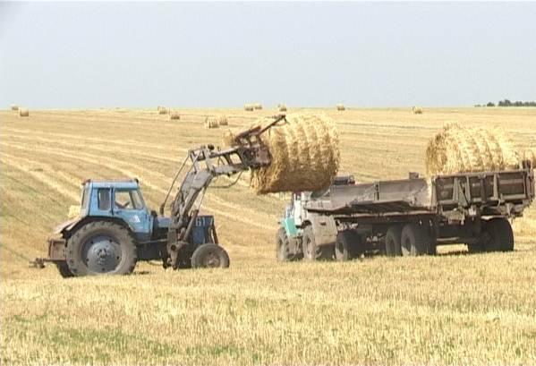
Муниципальная программа муниципального образования
Выселковский район
«Совершенствование земельных и имущественных отношений в муниципальном образовании Выселковский район»

4958,2 тыс.рублей

Программа исполнялась в рамках отдельных мероприятий, а именно осуществление государственных полномочий по распоряжению земельными участками, находящимися в государственной собственности Краснодарского края – 152,3 тыс.рублей, проведение мероприятий по землеустройству и землепользованию - 1286,2 тыс.рублей, содержание отдела по управлению муниципальным имуществом и земельным вопросам администрации района - 3519,7 тыс.рублей.

Муниципальная программа муниципального образования
Выселковский район
«Обеспечение безопасности населения»

11138,7 тыс.рублей

Подпрограмма  «Предупреждение и ликвидация  чрезвычайных ситуаций, стихийных бедствий и их последствий, противодействие  терроризма и экстремизма»  6386,8 тыс.рублей | Подпрограмма  «Укрепление правопорядка, профилактика правонарушений,  усиление борьбы с преступностью  и противодействие коррупции в МО Выселковский район»  4700,0 тыс.рублей
Выполнение муниципального  задания муниципальным бюд-жетным учреждением «Выселковс-кий спасательный отряд» | Приобретено муниципальное жилье для предоставления семьям участковых полицейских
Проведены мероприятия по профи-лактике терроризма в муниципаль-ных учреждениях здравоохранения (устройство ограждения территории больницы)
Подпрограмма  « Развитие и поддержка Выселковского  казачьего общества»  41,9 тыс.рублей | Подпрограмма  «Гармонизация межнациональных  отношений и укрепление единства  российской нации»  10,0 тыс.рублей
Участие казаков районного  общества и казачьей молодежи в краевых, районных мероприятиях | Были освещены в средствах  массовой информации итоги район-ных мероприятий, способствующих укреплению единства нации
Муниципальная программа муниципального образования
Выселковский район
«Экономическое развитие и инновационная экономика»

3682,5 тыс.рублей

Подпрограмма "Муниципальная поддержка малого и среднего предпринимательства в муниципальном образовании Выселковский район"

Субсидии субъектам малого предпринимательства на возмещение части затрат, связанных с осуществлением их деятельности и организация семинаров для предпринимателей – 1654,5 тыс.рублей.

Отдельные мероприятия муниципальной программы

Участие в международном экономическом форуме в городе Сочи, в том числе изготовление инвестиционных проектов, презентационных материалов – 2028,0 тыс.рублей.

Муниципальная программа муниципального образования
Выселковский район
«Информационное общество»

10413,9 тыс.рублей

Основные мероприятия программы:

- выполнение муниципального задания МБУ "Многофункциональный центр" – 8987,3 тыс. рублей;
- обеспечение доступа к информации о деятельности органов местного самоуправления в периодических печатных изданиях и в сети интернет – 617,9 тыс.рублей;
- создание автоматизированных рабочих мест и разработка сервисов для организации межведомственного электронного взаимодействия при предоставлении муниципальных услуг, включая приобретение компьютерной техники и программного обеспечения, общесистемные и обеспечивающие мероприятия – 808,7 тыс. рублей.

В составе непрограммных расходов районного бюджета – отдельные расходы на муниципальное управление, расходы на обслуживание муниципального внутреннего долга, дотации сельским поселениям на выравнивание бюджетной обеспеченности и ряд других расходов.

